Приложение В
UI-прототипы

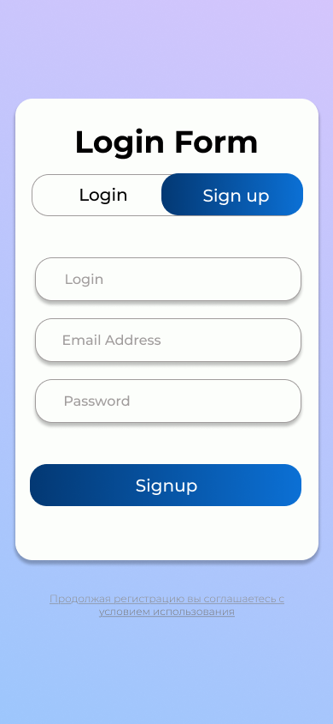

Рисунок В.1 – UI-прототип формы регистрации


Рисунок В.2 – UI-прототип формы главной страницы

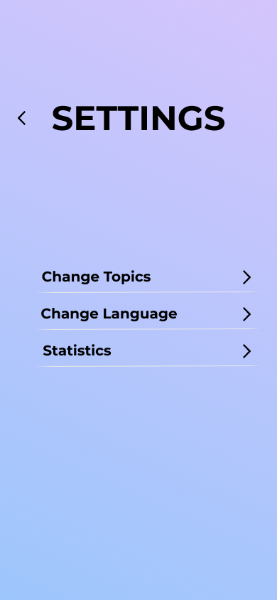

Рисунок В.3 – UI-прототип формы настроек

